陕西省养殖水域滩涂规划

（2019-2030年）

（审定稿）

陕西省农业农村厅

二零二一年三月

陕西省养殖水域滩涂规划

（2019-2030年）

（审定稿）

**项目名称**：陕西省养殖水域滩涂规划（2019-2030年）

**主管部门：**陕西省农业农村厅

**编制单位：**陕西省现代农业科学研究院

**负 责 人：**王新慧

目 录

第一章 总则················································································1

第一节 前言················································································1

第二节 编制依据·······································································3

第三节 目标任务·······································································7

第四节 基本原则·······································································9

第五节 规划范围·····································································10

第二章 养殖水域滩涂利用评价···········································10

第六节 水域滩涂承载力分析···············································10

第一条 水域滩涂资源状况···················································10

第二条 自然气候条件····························································15

第三条 水生生物资源状况····················································17

第四条 水域环境状况····························································21

第五条 水域滩涂承载力评价···············································23

第七节 水产养殖产业发展分析···········································24

第一条 水产养殖发展现状····················································24

第二条 区域经济发展方向····················································25

第三条 水产养殖前景预测····················································27

第八节 养殖水域滩涂开发总体思路··································29

第三章 养殖水域滩涂功能区划···········································30

第九节 功能区划概述····························································30

第十节 禁止养殖区································································32

第十一节 限制养殖区····························································33

第十二节 养殖区·····································································35

第四章 保障措施·····································································36

第十三节 加强组织领导 ·························································36

第十四节 强化监督检查·························································37

第十五节 完善生态保护·························································38

第十六节 其他保障措施 ·························································39

第五章 附则···············································································40

第十七节 关于规划效力····························································40

第十八节 关于规划图件····························································40

附表1 陕西省养殖水域滩涂功能区划表·······························41

附表2 陕西省养殖水域滩涂规划表········································42

附表3 陕西省养殖水域滩涂现状与规划对比表··················43

附图1陕西省养殖水域滩涂现状图·········································45

附图2陕西省养殖水域滩涂规划图·········································46

附图3陕西省养殖水域滩涂规划禁止养殖区分布图···········47

附图4陕西省养殖水域滩涂规划限制养殖区分布图···········48

附图5陕西省养殖水域滩涂规划养殖区分布图 ·················49

附图6陕西省养殖水域滩涂规划稻渔综合种养分布图·······50

第一章 总 则

第一节 前 言

一、面临形势

当前，我国经济已由高速增长阶段转为高质量发展阶段，正处在转变发展方式、优化经济结构、转换增长动能的关键时期。我国渔业发展的主要矛盾已经转化为人民对优质安全水产品、优美水域生态环境的需求和水产品供给结构性矛盾突出、渔业资源环境过度利用之间的矛盾。渔业是农业的重要组成部分，同时承载着保供给与保生态的重任。深入贯彻落实习近平生态文明思想，践行“绿水青山就是金山银山”理念，合理规划布局渔业生产，构建与水环境承载力相匹配的生产布局，稳定基本养殖水域，保障渔民合法权益，保护水域滩涂生态环境，加快推进渔业绿色发展，既是落实新发展理念、保护水域生态环境、实施乡村振兴战略、保障国家粮食安全、建设美丽中国的重大举措，也是优化渔业产业布局、加快渔业转型升级、促进渔业提质增效的必然要求。

近年来，陕西渔业始终坚持因地制宜、挖掘资源禀赋、突出地域特色、调整产业结构的原则，基本形成了关中地区依托黄河、渭河沿岸低洼易涝盐碱滩涂等资源，重点发展池塘节水、循环水等规模化养殖；陕南地区充分利用汉江、丹江等湖库资源和秦巴山区冷流水及稻田资源，大力推行大水面增养殖、冷水鱼养殖及稻渔综合种养等绿色水产养殖；陕北地区充分利用库坝群、黄河、无定河沿岸滩涂等资源，持续推进稻渔综合种养、池塘循环水养殖、大水面增养殖等生态养殖的区域布局和相匹配的生产结构。同时，随着我省城镇化和新型工业化步伐的加快，自然资源、生态环境与经济社会发展的矛盾突出，渔业空间被挤占、水资源短缺成为陕西渔业发展的突出制约因素。沿黄河、渭河、汉江、嘉陵江流域以及城郊的渔业水域、滩涂被大量占用，大型水源水利设施不断修建，城乡供水、水源保护与渔业发展的矛盾尖锐。养殖水域滩涂规划是渔业健康稳定发展的基石，是渔业与其他行业协调发展的基本依据。因此，统筹生产发展与环境保护，以水养鱼、以渔净水，稳定水产健康养殖面积，保障养殖生产空间，对于实现全省渔业绿色高质量发展具有重要意义。

二、编制背景

坚持以习近平新时代中国特色社会主义思想和习近平生态文明思想为指导，全面贯彻党的十九大精神，扎实推进乡村振兴战略，深化渔业供给侧结构性改革，科学利用全省水域滩涂资源，加强养殖水域滩涂管理，改善养殖生态环境，促进渔业持续健康发展，妥善处理好生产发展与生态保护的关系，根据《中华人民共和国渔业法》等相关法律法规规定和《中共中央 国务院关于加快推进生态文明建设的意见》（中发〔2015〕12号），以及《国务院关于印发水污染防治行动计划的通知》（国发〔2015〕17号）、《农业部关于印发〈养殖水域滩涂规划编制工作规范〉和〈养殖水域滩涂规划编制大纲〉的通知》（农渔发〔2016〕39号）等精神，结合陕西省水域滩涂资源禀赋和环境承载力，编制《陕西省养殖水域滩涂规划（2019-2030年）》，简称《规划》。

三、目的意义

养殖水域滩涂规划制度是渔业管理的基本制度，是水产养殖业绿色发展的依据，是推进产业转型升级的重要抓手。通过《规划》的制定与实施，依法科学划定禁养区、限养区和养殖区，进一步明确渔业水域功能区划，优化渔业生产空间布局，保护生态红线，完善管理制度，为推进渔业供给侧结构性改革、转变渔业发展方式、推动渔业高质量发展奠定基础。

第二节 编制依据

规划编制主要依据下列法律、法规和文件。

一、法律法规

1.《中华人民共和国渔业法》；

2.《中华人民共和国环境保护法》；

3．《中华人民共和国土地管理法实施条例》；

4.《中华人民共和国水法》；

5.《中华人民共和国水污染防治法》；

6.《全国生态环境保护纲要》；

7.《水产养殖质量安全管理规定》；

8.《中华人民共和国野生动物保护法》；

9.《国务院关于印发中国水生生物资源养护行动纲要的通知》；

10.《水产苗种管理办法》；

11.《水生生物增殖放流管理规定》；

12.《水产种质资源保护区管理暂行办法》；

13.《基本农田保护条例》；

14.《中华人民共和国环境影响评价法》；

15.《中华人民共和国自然保护区条例》；

16.《国家风景名胜区管理条例》；

17.《陕西省城市饮用水水源保护区环境保护条例》；

18.《陕西省湿地保护条例》；

19.《陕西省河道管理条例》；

20.《陕西省渭河流域管理条例》；

21.《陕西省实施〈中华人民共和国防洪法〉办法》；

22.《陕西省渭河流域生态环境保护办法》；

23.《陕西省秦岭生态环境保护条例》。

二、规范性文件

24.《农业部关于稳定水域滩涂养殖使用权推进水域滩涂养殖发证登记工作的意见》（农渔发〔2010〕25号）；

25.《陕西省人民政府办公厅〈关于进一步加强饮用水源环境保护工作的通知〉》(陕政办发〔2013〕14号) ；

26.《中共中央 国务院关于加快推进生态文明建设的意见》（中发〔2015〕12号）；

27.《国务院关于印发水污染防治行动计划的通知》（国发〔2015〕17号）；

28.《农业部关于加快推进渔业转方式调结构的指导意见》（农渔发〔2016〕1号）；

29.《全国渔业发展第十三个五年规划》（农渔发〔2016〕36号）；

30.《农业部关于印发〈养殖水域滩涂规划编制工作规范〉和〈养殖水域滩涂规划编制大纲〉的通知》（农渔发〔2016〕39号）；

31.《中共中央 国务院关于深入推进农业供给侧结构性改革加快培育农业农村发展新动能的若干意见》（中发〔2017〕1号）；

32.《“十三五”渔业科技发展规划》（农渔发〔2017〕3号）；

33.《中共中央办公厅 国务院办公厅印发〈关于创新体制机制推进农业绿色发展的意见〉》（2017年第29号（总号：1604））；

34.《农业农村部关于进一步加快养殖水域滩涂规划编制发布工作的通知》（农渔发〔2018〕17号）；

35.《国务院办公厅关于加强长江水生生物保护工作的意见》（国办发〔2018〕95号）；

36.《农业农村部 生态环境部 自然资源部 国家发展和改革委员会 财政部 科学技术部工业和信息化部 商务部 国家市场监督管理总局 中国银行保险监督管理委员会〈关于加快推进水产养殖业绿色发展的若干意见〉》（农渔发〔2019〕1号）；

37.《农业农村部 财政部 人力资源社会保障部关于印发〈长江流域重点水域禁捕和建立补偿制度实施方案〉》的通知（农长渔发〔2019〕1号）；

38.《农业农村部 生态环境部 林草局〈关于推进大水面生态渔业发展的指导意见〉》（农渔发〔2019〕28号）；

39.《中共陕西省委关于制定国民经济和社会发展第十四个五年规划和二〇三五年远景目标的建议》；

三、技术标准

40.《渔业水质标准》（GB 11607—1989）；

41.《地表水环境质量标准》（GB 3838-2002）；

42.《水库鱼产力评价标准》（SL563—2011）。

43．《食品安全国家标准动物性水产制品》（GB10136—2015）；

44.《生态环境状况评价技术规范》（HJ192—2015）；

45.《稻渔综合种养技术规范》（SC/T 1135.1-2017）；

46.《饮用水水源保护区划分技术规范》（HJ 338-2018代替HJ/T 338-2007）；

四、其它相关公报及资料

47.《秦岭鱼类志》（科学出版社1987，陕西省动物研究所、中国科学院水生生物研究所、兰州大学生物系）；

48.《陕西省鱼类志》（陕西科学出版社1992，高玺章）；

49.《黄河鱼类志》(中国海洋大学出版社2017，李思忠）；

50.《陕西省2018年国民经济和社会发展统计公报》；

51.《2018年陕西省生态环境状况公报》。

**如遇相关法律法规、文件和技术标准更新情况，以最新版本为准。**

第三节 目标任务

一、规划期限

本规划以2018年为基准年，规划期限2019～2030年。

二、规划目标

（一）总体目标。贯彻“创新、协调、绿色、开放、共享”新发展理念，统筹推进“五位一体”总体布局，有效落实生态红线制度，科学划定养殖区域，明确限养区和禁养区，将宜养水域滩涂纳入养殖区域，稳定基本养殖水域；水产绿色健康养殖比重稳步推进，渔业生态环境得到明显改善；水产品检测能力不断提升，监测监管力度不断加强，产品质量安全水平不断提高；渔业产业结构进一步优化，稳步发展第一产业，做大做强第二产业，加快发展第三产业，实现渔业产业融合发展，实现渔业产业提质增效、稳量增收、绿色发展、富裕渔民的目标。

（二）近期目标。到2025年，渔业水域生态环境逐步得到修复和改善，大水面生态保护与渔业发展实现充分融合，继续稳定水产养殖面积，优质水产品比重显著提高，大力发展水产绿色健康养殖、水产品加工流通、增殖渔业和休闲渔业，水产品总产量达到17.8万吨，渔业产值大幅提升，渔民人均纯收入不断增加。

（三）远期目标。到2030年，水产养殖布局更趋科学合理，养殖生产制度和监管体系更加健全，养殖水域滩涂生态环境得到更好维护，渔业产业结构优化，自然环境和谐、主导产业突出、基础设施完善、绿色高效、生态平衡的现代渔业新发展格局基本建立。

三、重点任务

（一）完成渔业水域空间区划。根据农业农村部相关规定和生态红线保护要求，科学划定禁止养殖区、限制养殖区、养殖区（简称“三区”）。

（二）建立水域滩涂管理制度。建立健全“三区”分类管理措施，有效保障养殖者的合法权益，依法保护养殖水域。

（三）优化水产养殖生产布局。科学评价水域滩涂承载能力，合理调整养殖区水域滩涂利用强度，优化生产布局，推进养殖尾水达标排放。

（四）推动渔业产业转型升级。以“三区”划定为契机，把握绿色、稳量、提质、增效的渔业发展方向，加快构建现代渔业产业体系。

第四节 基本原则

一、坚持科学规划、因地制宜的原则

根据陕西省水域滩涂承载力评价结果和水产养殖业发展需求，形成全省养殖水域滩涂开发利用和保护的总体思路，因地制宜合理划定“三区”，科学规划养殖功能区。

二、坚持生态优先、底线约束的原则

坚持走绿色高质量发展之路，科学开展水域滩涂利用评价，保护水域滩涂生态环境，将重要饮用水水源地、自然保护区等重要生态保护或公共安全“红线”和“黄线”区域作为禁止养殖区或限制养殖区，设定发展底线。

三、坚持整体布局、协调发展的原则

在全省空间布局的框架下，按照养殖功能区发展要求，立足优势品种和区域条件，促使资源禀赋和优势品种布局相匹配。稳定池塘养殖，调减库坝网箱围栏养殖，大力发展稻渔综合种养、冷水鱼养殖、大水面生态增养殖，实现养殖水域滩涂的整体规划、有序利用和协调发展。

四、坚持总体协调、横向衔接的原则

《规划》编制以陕西省各市发布的养殖水域滩涂规划为主要依据，与国土空间、生态保护、水利、环保、农业农村等相关专项规划衔接，避免交叉和矛盾，促进区域经济协调发展。

五、坚持尊重历史、照顾现实的原则

坚决杜绝养殖生产“一刀切”和“一拆了之”的情况，法律法规明确禁止的已养水域滩涂不宜划为禁养区，不得随意改变养殖水域滩涂用途。既要正视渔民养殖的历史现实，又兼顾渔业发展的要求，积极引导，分步骤、分阶段稳步实施。

第五节 规划范围

规划中的养殖水域滩涂是指陕西省管辖水域滩涂内，已经进行水产养殖开发利用和目前尚未开发但适于水产养殖开发利用的所有水域和滩涂。

第二章 养殖水域滩涂利用评价

第六节 水域滩涂承载力分析

一、水域滩涂资源状况

（一）地理位置

陕西省地处我国内陆中心腹地，纵跨黄河长江两大水系，横跨三个气候带，介于东经105°29′～111°15′，北纬31°42′～39°35′之间，东邻山西、河南，西连宁夏、甘肃，南抵四川、重庆、湖北，北与内蒙古自治区相毗连，是亚欧大陆桥亚洲段的中心和进入大西北的门户，具有承东启西、连接南北的区位之便，是中华人民共和国大地原点和北京时间中国科学院国家授时中心所在地，中华民族及华夏文化的重要发祥地之一。截止2018年底，陕西省常住人口3864.40万人，总面积20.56万平方千米。

（二）地质地貌

地质：陕西省在大地构造上跨3个大地质构造单元，秦岭以北属中朝准地台，包括鄂尔多斯地台，渭河地堑和小秦岭断块隆起3个二级构造单元；北部地区广泛分布各种沉积岩，蕴藏丰富的煤炭、石油和天然气资源；秦岭褶皱带南部以火成岩、变质岩、沉积岩为主，蕴藏多种多样的矿产资源；扬子准地台在陕西部分称大巴山过渡带。

地形：陕西地域狭长，南北高、中间低，平均海拔1127 m 。各地市平均海拔最高的是宝鸡市，为1351m，平均海拔最低的是渭南市，为675m。其中，低海拔（1000 m 以下）占34.55%，中海拔（1000～3500 m）占65.45%，高海拔（3500 m以上）占比不足0.01%。0°～5°坡度带占我省国土面积的19.09%，5°～15°坡度带占13.74%，15°～25°坡度带占21.55%，25°～35°坡度带占26.08%，35°以上坡度带占19.54%。平原、台地、丘陵、山地面积分别占我省国土面积的9.76%、11.69%、28.71%和49.84%。

地貌：陕西省地貌从北向南，自东至西均有明显的地理差异性。从北向南依次为：风沙草滩地、黄土梁峁丘陵、黄土丘陵沟壑、黄土高原沟壑石质山地、山梁地、渭北山地、黄土台原、渭河平原、秦岭山地、盆岭相间的汉江河岭及巴山山地。其物质组成、地表形态结构、含水蓄热状况、生产力及人文活动特征均各不相同。

（三）水域滩涂资源类型及面积

陕西地处内陆腹地，水资源较丰富，2018年全省水域滩涂总面积320480.71公顷，其中：河流水面182521.4公顷、湖泊水面6832.07公顷、水库水面35211.36公顷、坑塘水面16413.93公顷、全省内陆滩涂及沼泽地面积79501.98公顷。

**表2-1 陕西省水域滩涂面积分类统计表**

单位：公顷

|  |  |  |  |  |  |  |  |  |
| --- | --- | --- | --- | --- | --- | --- | --- | --- |
| 序号 | 名称 | 河流  水面 | 湖泊  水面 | 水库  水面 | 坑塘  水面 | 内陆  滩涂 | 沼泽地 | 小计 |
| 1 | 西安市 | 7630.77 | 2348.62 | 1087.11 | 1674.8 | 6214.67 |  | 18955.97 |
| 2 | 宝鸡市 | 8444.41 | 23 | 2524 | 3015 | 8736.83 | 57.65 | 22800.89 |
| 3 | 咸阳市 | 5475.6 | 1.95 | 1892.17 | 618.62 | 4555.86 | 40.53 | 12584.73 |
| 4 | 铜川市 | 1177.12 |  | 518.43 | 209.26 | 742.19 | 4.51 | 2651.51 |
| 5 | 渭南市 | 21576.48 | 3.16 | 1313.66 | 2774.39 | 8484.22 | 2493.57 | 36645.48 |
| 6 | 延安市 | 18402.35 | 0.24 | 1733.33 | 1151.93 | 4174.14 | 28.11 | 25490.1 |
| 7 | 榆林市 | 28320.01 | 3965.38 | 5458.19 | 2732.43 | 13534.18 | 468.38 | 54478.57 |
| 8 | 汉中市 | 38031.93 |  | 5920 | 3007 | 7474.64 |  | 54433.57 |
| 9 | 安康市 | 24736.07 | 0.05 | 12400 | 1000 | 2806.31 | 0.6 | 40943.03 |
| 10 | 商洛市 | 19734.04 |  | 2088 | 135.32 | 4120.86 |  | 26078.22 |
| 11 | 杨凌示范区 | 143.62 |  |  | 1.2 | 312.59 |  | 457.41 |
| 12 | 韩城市 | 8848.97 | 489.67 | 276.47 | 93.98 | 15200 | 52.14 | 24961.23 |
|  | 合计 | 182521.4 | 6832.07 | 35211.36 | 16413.93 | 76356.49 | 3145.49 | 320480.71 |

河流：陕西地跨黄河、长江两大流域，其中，黄河流域13.33万平方公里，占全省总面积的64.8%；长江流域7.23万平方公里，占全省总面积的35.2%。黄河流域主要河流有无定河、延河、北洛河、泾河以及渭河等；长江流域在陕境内主要河流有汉江、丹江和嘉陵江等。全省流域面积大于10平方公里的河流共有4296条，其中黄河流域2518条，长江流域有1778条。全省河流总长度145775.18公里，长度大于100公里的河流共计51条，最长是北洛河。

**表2-2 陕西省境内主要河流汇总表**

|  |  |  |  |
| --- | --- | --- | --- |
| 名称 | 流域面积  （平方公里） | 河长  （公里） | 省内径流量  (亿立方米） |
| 无定河 | 30261 | 491.2 | 12.10 |
| 延 河 | 7687 | 284.3 | 2.82 |
| 泾 河 | 45421 | 455.1 | 19.21 |
| 渭 河 | 62440 | 818.0 | 97.11 |
| 北洛河 | 26905 | 680.3 | 9.50 |
| 嘉陵江 | 9930 | 244.0 | 91.17 |
| 汉 江 | 61959 | 652.0 | 429 |
| 丹 江 | 7551 | 244.0 | 16.34 |

湖泊：全省湖泊总面积为6832.07公顷，多数分布在中海拔区域，全省水面面积大于100公顷的湖泊5个，有名称的湖泊82个，主要为红碱淖、苟池、花马池、莲花池、明水湖等。从地区分布看，陕西省湖泊主要分布在榆林市、渭南市和咸阳市，其中榆林市神木县西部的红碱淖湖泊面积最大，该湖地处于毛乌素沙漠腹地，属于高原内陆湖泊，平均水深8.2m，蓄水量约7亿m³。

水库：全省水库总面积35211.36公顷，主要大中小型水库有1112座，其中大型13座、中型85座。

坑塘：全省坑塘总面积16413.93公顷，其中高标准的专用鱼池10321公顷，占75.93%，多数分布在低海拔区域。

分布：陕西省湖泊、水库、坑塘水面面积58457.36公顷，主要分布在榆林市、汉中市、安康市、宝鸡市、渭南市。滩涂沼泽地面积79501.98公顷，主要分布在榆林、渭南、宝鸡、西安、汉中、商洛。

**表2-3 陕西省各市（区）水域滩涂面积分布表**

|  |  |  |  |  |
| --- | --- | --- | --- | --- |
| 名称 | 湖泊、水库、坑塘面积  （公顷） | 占比（%） | 滩涂、沼泽地面积  （公顷） | 占比（%） |
| 西安市 | 5110.53 | 8.74 | 6214.67 | 7.82 |
| 宝鸡市 | 5562 | 9.51 | 8794.48 | 11.06 |
| 咸阳市 | 2512.74 | 4.30 | 4596.39 | 5.78 |
| 铜川市 | 727.69 | 1.24 | 746.7 | 0.94 |
| 渭南市 | 4091.21 | 7.00 | 10977.79 | 13.81 |
| 延安市 | 2885.5 | 4.94 | 4202.25 | 5.29 |
| 榆林市 | 12156 | 20.79 | 14002.56 | 17.61 |
| 汉中市 | 8927 | 15.27 | 7474.64 | 9.40 |
| 安康市 | 13400.05 | 22.92 | 2806.91 | 3.53 |
| 商洛市 | 2223.32 | 3.80 | 4120.86 | 5.18 |
| 杨凌示范区 | 1.2 | 0.002 | 312.59 | 0.39 |
| 韩城市 | 860.12 | 1.47 | 15252.14 | 19.18 |
| 合计 | 58457.36 |  | 79051.98 |  |

二、自然气候条件

（一）水文

陕西地跨黄河、长江两大流域，总面积20.56万平方公里。其中黄河流域13.33万平方公里，占全省总面积的64.8%；长江流域7.23万平方公里，占全省总面积的35.2%。2018年陕西省水资源总量为371.43 亿m³，其中地表水资源量347.55亿 m³，地下水资源量为125.03亿m³ ，地下水资源与地表水资源重复计算量101.15亿 m³。黄河流域水资源总量101.54亿 m³，长江流域水资源总量269.89亿 m³。水资源时空分布不均，黄河流域面积占全省64.8%，耕地面积占80.5%，人口约占72.5%，而地表水资源仅占全省的25%，属资源型缺水区。秦巴山区水资源丰富，高于全国平均水平，属丰水区。人均水资源量1133 m³，不到全国平均水平的一半。可利用水资源总量163亿m³，且70%集中在汛期。关中、陕北、陕南地区的水资源分别占全省19%、10%和71%，与区域人口、产业集聚度和未来发展需求不相匹配，生产、生活、生态用水压力较大。汉丹江流域、沿黄地区水资源丰富，开发利用潜力较大，后续保障能力较强。全省水域年平均水温14.1℃，平均降水量853㎜，最高水温29.5℃，最低水温2℃。全年水温在15℃以上的时间有7-8个月，适宜常规品种鱼类生长。

（二）气候

陕西省位于中国大陆中部，横跨三个气候带，南北气候差异较大。陕南属北亚热带气候，关中及陕北大部属暖温带气候，陕北北部长城沿线属中温带气候。全省气候总的特点是：春暖干燥，降水较少，气温回升快而不稳定，多风沙天气；夏季炎热多雨，间有伏旱；秋季凉爽较湿润，气温下降快；冬季寒冷干燥，气温低，雨雪稀少。全省年平均气温12.9℃，自南向北、自东向西递减。极端最低气温-32.7℃，极端最高气温42.8℃。

全省多年平均降水量分布特点是南多北少，自南向北递减，平均降水量760.5㎜。陕南为湿润区，关中为半湿润区，陕北为半干旱区。全省年平均无霜期238天，全省年平均日照时数 1998.6小时，全省平均风速1.7米/秒。

（三）自然灾害

陕西自然灾害发生频率较高，且区域性、季节性、伴生性特征突出。灾害类型主要有滑坡、泥石流、洪涝、干旱、沙尘暴、风雹、低温冷冻、地震、森林火灾、生物灾害等。其中旱灾是最主要的自然灾害，全省每年平均成灾面积58.7万公顷，主要集中在秦巴山区、黄土高原丘陵沟壑区等区域。全省每年平均受洪涝灾害的面积为19.3万公顷，多发于夏季，以陕南沿江沿河地区最为严重。

三、水生生物资源状况

（一）鱼类资源

陕西地形南北狭长，横跨温带、暖温带、亚热带三个气候带，以及黄河、长江两大水系。复杂多样的地形，差异明显的气候，形成繁多的生物资源，生物多样性十分突出。依据《陕西省鱼类志》（陕西科学出版社1992，高玺章）、《秦岭鱼类志》（科学出版社1987，陕西省动物研究所、中国科学院水生生物研究所、兰州大学生物系）、《黄河鱼类志》（中国海洋大学出版社2017，李思忠）等资料统计，陕西省自然水域有鱼类140余种，除了鲢、鳙、草鱼、鲤、鲫等大众鱼类外，还有许多具有重要经济价值和学术研究价值的本地物种，如：鲇、细鳞斜颌鲴、圆吻鲴、蒙古红鲌、翘嘴红鲌、黄颡鱼、黄鳝、团头鲂、唇（鱼骨）、赤眼鳟、大眼鳜、斑鳜、多鳞白甲鱼、齐口裂腹鱼、银鲴、北方鲷鱼、花鱼骨、大鼻吻鮈、花斑副沙鳅、乌鳢等。

（二）其它水生生物资源

陕西河流以秦岭为界，分为两大水系。即黄河水系和长江水系。

1.黄河水系（流域）

秦岭以北，除陕北少数内流河外，均属黄河水系，其流域面积约占全省土地面积的63%。

（1）浮游生物

经调查，陕西省黄河流域自然水体中浮游植物的种类共有8门 48属，包括硅藻、绿藻、隐藻、裸藻、甲藻、蓝藻等。种类以绿藻门最多,21属，硅藻门次之,12属。生物量也是绿藻、硅藻门的最大，占总生物量的 38.36%，34.69%，其他藻类占26.95%。平均个体数量为91.98万个/L，平均生物量为 0.68mg/l。浮游动物种类62种，分为原生动物、轮虫动物，枝角类和桡足类等。定量分析显示，平均个体数量为79.8个/L，平均生物量为0.83mg/l 。其生物量范围在0.49～0.87mg/l ，其个体数量在37～89个/L。

（2）水生维管束植物

黄河水系水生维管束植物主要分为2门，包括蕨类植物门和被子植物门。其中蕨类植物门有3科3种，包括槐叶苹科、苹科、满江红科。被子植物门有22科57种，包括蓼科、睡莲科、金鱼藻科、毛莨科、杉叶藻科、伞形科、玄参科、菊科、香蒲科、黑三棱科、眼子菜科、茨藻科、泽泻科、水鳖科、乔本科、狸藻科、莎草科、浮萍科、雨久花科、小二仙草科、菱科、天南星科。

（3）底栖动物

底栖动物116属（种）,其中水生昆虫91（属）种,占78.4%;软体动物12种,占10.3%;环节动物9种,占7.8%;甲壳动物4种,占3.4%。如：锯形蜉属（Serratella sp.）、纹石蛾属（Hydropsyche sp.）、朝大蚊属（Antocha sp.）、虻属（Tabanus sp.）、霍甫水丝蚓（*Limnodrilus hoffmeistteri*）、黑翅蜉（*Ephemera nigroptera*）、半球多脉扁螺（*Polypylis hemisphaerula*）等。

（4）两栖爬行类

两栖类动物是脊椎动物由水生到陆生的过渡类群，具有较高的科研和经济价值。调查和资料表明，两栖类物种记录为2目7科13属15种。两栖类物种中外来物种1种。其中国家级保护动物仅有1种Ⅱ级保护动物大鲵，并且为CITES附录Ⅰ物种。陕西省省级重点保护野生动物有秦巴拟小鲵、山溪鲵、小角蟾、中国林蛙、斑腿泛树蛙5种。除大鲵、牛蛙外，13种动物均为国家保护的有益的或者有重要经济、科学研究价值的野生动物。

爬行动物，调查和资料表明，爬行类动物记录为30种，分属于2目9科23属，即龟鳖目4科5属5种、有鳞目5科18属25种，其中有鳞目又分为蜥蜴亚目和蛇亚目。爬行类物种中外来物种3种。爬行类动物中目前尚没有被列入国家保护动物级别的物种。陕西省省级重点保护野生动物有乌龟、中华鳖、王锦蛇、秦岭蝮4种。除外来物种蛇鳄龟、红耳龟、佛罗里达鳖外，27种动物均为国家保护的有益的或者有重要经济、科学研究价值的野生动物。蛇鳄龟、乌龟2种动物为CITES附录Ⅲ物种。

2.长江水系（陕西省流域）

秦岭以南，除洛河外，均属长江水系，流域面积占全省土地面积的35%。

（1）浮游生物

陕西省长江水系浮游植物共主要有7门，15目，27科，45属，80种。其中蓝藻门3目，3科，12属，23种，占藻类总种类数的28.75%；绿藻门3目，11科，17属，27种，占种类数的33.75%；硅藻门5目，8科11属19种，占种类数的23.75%；隐藻门1目，1科，2属，6种，占种类数的7.50%；甲藻门1目，2科，2属，3种，占种类数的3.75%；裸藻门1目，1科，1属，1种，占种类数的1.25%，黄藻门1目，1科，1属，1种，占种类数的1.25%，未检测出金藻门的种类。

陕西省长江水系浮游动物种类及数量都较为丰富，包括原生动物、轮虫、枝角类和桡足类共74种浮游动物。其中，原生动物和轮虫种类多，以侠盗虫、龟甲轮虫、萼花臂尾轮虫等为优势种，大型浮游动物以剑水蚤，透明溞为优势种。

（2）水生维管束植物

陕西省长江水系水生维管束植物包括沉水植物、漂浮植物和挺水植物，共11种，包括竹叶眼子菜、微齿眼子菜、轮叶黑藻、菹草、金鱼藻、苦草、紫背浮萍、青萍、喜旱莲子草、三棱草和水蓼。

（3）底栖动物

陕西省长江水系底栖动物包括13种，隶属于3门6纲。其中节肢动物门2个纲4个目6个种，软体动物门2纲4种，环节动物门2纲3种。

（4）两栖爬行类

两栖纲动物23种,隶11属、8科、2目;爬行纲21种,隶15属、6科、2目。如：秦巴北鲵(*Ranodon tsinpaensis Liu et Hu,sp.nov*),南江角蟾(*Megophrys nankiangensis Liu et Hu,sp.nov*),秦岭雨蛙(*Hyla tsinlingensis Liu et Hu,sp.nov*),光雾臭蛙(*Rana kuangwuensis Liu et Hu,sp.nov*),合征姬蛙(*Microhyla mixturaLiu et Hu,sp.nov*);秦岭滑蜥(*Leiolopisma tsinlingensis Hu et Djao,sp.nov*)；隆肛蛙（*Nanorana quadranus Liu, Hu, and Yang）*。

四、水域环境状况

（一）水域环境监测结果

2018年，全省河流Ⅰ～Ⅲ类水质断面比例为78.9%，较上年上升13.8个百分点；Ⅳ～Ⅴ类水质断面比例为15.0%，较上年下降11.9个百分点；劣Ⅴ类水质断面比例为6.1%，较上年下降1.9个百分点。50个国考断面中达到2018年考核目标的46个，超过考核目标的4个，国考断面Ⅰ-Ⅲ类优良比例为80%，劣V类断面为2%，分别优于国家年度考核目标12个百分点和4个百分点。与上年相比，关中渭河流域水质持续向好，渭河干流由上年的轻度污染明显改善为优，支流由上年的中度污染改善为轻度污染；陕北延河由上年的中度污染改善为轻度污染、无定河水质由上年的轻度污染明显改善为优；陕南汉江、丹江、嘉陵江水质继续保持优；黄河干流由上年的轻度污染明显改善为优。石门水库、瀛湖、王瑶水库水质优，红碱淖重度污染。与上年相比，瀛湖、王瑶水库水质有所提升，红碱淖、石门水库水质均无明显变化。石门水库、瀛湖、王瑶水库均为中营养，红碱淖为重度富营养。28个城市集中式饮用水源中，除西安沣皂河水源4月份锰超标0.4倍外，其余27个水源均达标，水源达标率96.4%。6个湖库水源地除宝鸡冯家山水库营养状态等级为轻度富营养外，其余湖库水源地营养状态等级均为中营养。

（二）主要污染种类、数量、来源、污染原因

一是工业废污水、城镇生活污水污染。工业废水、工业废弃物、食品加工废弃物、疏浚污染物以及其它有毒物质等是造成渔业水域污染的来源。二是农业面源污染。农业灌溉和生产过程中大量使用化肥和农药，部分残留在土壤，经过地表径流进入水体，导致水中氮、磷和有毒物质增加产生农业面源污染。三是城镇生活垃圾污染。现代生活垃圾有许多难以降解的成分，它们进入河流之后，不仅对水中生物十分有害，而且会阻塞河道，造成河流水体污染。四是内源污染的影响。由于河道水质较差、底泥污染严重，随着环境条件的改变，底泥上翻进入水体，造成河水污染。五是病原微生物污染。主要来源于生活污水、医院污水等，肉类加工厂的生产污水等。六是营养物和药物污染。养殖生产过程中产生的残饵、排泄物和生物残骸及投入的渔用肥料和水产养殖中使用的杀菌、杀虫等药物，部分残留在水体中可导致养殖水体自净能力下降，引起水质恶化。七是底质有机质污染。水产养殖区域底质中氮、磷、硫等有毒有害物质在底质中富集，部分释放到水体，引起水体的富营养化。

五、水域滩涂承载力评价

陕西地域狭长，南北高、中间低，全省地跨三个气候区，降水南多北少，陕南为湿润区，关中为半湿润区，陕北为半干旱区。特殊的地质地貌、气候和自然生态环境的差异，孕育了丰富多样的水生生物。与北方邻近各省区比较,陕西植物和植被类型复杂多样，各类生态的自然植被、次生植被及人工植被发育典型。特别是陕南秦巴山区和陕北高原生态类型多样，生物资源种类繁多，水生生物资源十分丰富，被誉为中国动植物资源的天然宝库。浮游生物是水生生物食物链的基础，浮游植物的组成以硅藻类、绿藻类为主，易于鱼类消化利用的藻类占优势地位。浮游动物的组成以枝角类和轮虫为主，为鱼类早期生活和滤食性鱼类提供充足的食物源，给鱼、虾、贝幼体的发育、生长提供了丰富的生物饵料资源。丰富的底栖动物，为杂食性鱼类提供了丰富的饵料资源。丰富的水生生物资源和鱼类资源为陕西渔业提供了天然种质资源保障和较强的生态支撑。

陕西省水体类型包括湖泊、河流、水库、池塘等，在淡水养殖方面具有得天独厚的地理条件，可完全满足野生水生生物繁衍生息，维持水生态系统多样性。从生态、环境保护优先为出发点，陕西省的河流、大中型水库等公共水域将退出人工养殖功能，将其承载力转移为修复水生生物多样性，为生态环境的保护、永续利用服务，并积极开展人工增殖放流，严格自然资源捕捞管理；为了更好的维护养殖水域生态环境，非饮用水水源水库、湖泊和河沟等水域适当降低鱼产力，合理控制养殖品种和密度，改善水域生态环境，养护水生生物资源，发展保水渔业、净水渔业；对池塘养殖进行标准化改造，推广绿色健康高效养殖模式，养殖尾水排放达到国家或地方有关标准；鼓励宜渔稻田大力发展稻渔综合种养，拓展渔业发展空间，促进渔业持续绿色高质量发展。

第七节 水产养殖产业发展分析

一、水产养殖发展现状

（一）水产养殖基本概况

陕西利用丰富的水域资源，突出区域特点，大力发展特色养殖，养殖品种和养殖模式呈现多元化格局，渔业产业布局不断优化。沿渭河、汉丹江生态渔业产业带为重点的池塘健康养殖、大水面增养殖等商品鱼基地；以淤地坝群为主的陕北生态渔业、城市郊区为重点的休闲渔业；以秦巴山区为中心的仿生态大鲵人工养殖示范区已经形成，一个区域布局和产业结构日趋合理的现代渔业生产体系在我省基本确立。关中地区，大力发展池塘节水、循环水等集约化、规模化、产业化养殖，充分利用秦岭北麓、渭北高原冷水资源发展工厂化、微流水养殖；陕南地区，雨量充沛，水资源丰富，塘库众多，充分利用汉江、丹江等湖库资源和秦巴山区冷流水及稻田资源，大力推行大水面增养殖、秦巴山区冷水鱼养殖及稻田综合种养等绿色养殖；陕北地区充分利用淤地坝群、黄河、无定河等资源大力发展池塘养殖、大水面增养殖等生态养殖。

从城市地域来分，陕西省水产养殖主产区主要分布在渭南市、安康市、汉中市、西安市，上述四市2018年的水产养殖产量均超过万吨，产量占全省水产养殖总产量的 81.00 %。

（二）养殖品种

陕西省水产养殖类型多样，养殖品种繁多。主要养殖的类型有池塘养殖、水库养殖和湖泊养殖等，按养殖品种分类，大宗淡水鱼类品种有草鱼、鲤、鲢、鳙鱼、鲫等。名特优品种有泥鳅、黄颡鱼、鲇鱼、鲟鱼、乌鳢、鲈鱼、虹鳟、中华鳖等。甲壳类主要养殖品种为虾类和蟹类，其中有青虾、克氏原螯虾（小龙虾）、凡纳滨对虾和中华绒螯蟹等。其它主要包括两栖爬行动物大鲵和鳖以及蛙类等。目前,陕西大宗淡水鱼类养殖以草鱼、鲤、鲢、鳙为主，搭配鲫等。同全国大宗淡水鱼产量占鱼产量的68.7%相比，凸显大宗鱼养殖在我省占有主导地位，其他经济品种养殖比重相对较低，表明品种结构调整有较大的发展空间。

（三）养殖面积及产量

2018年，全省淡水养殖面积52844公顷,水产品产量16.3万吨。

二、区域经济发展方向

（一）区位条件

陕西省地处中国内陆腹地，黄河中游，位于东经105°29′—111°15′，北纬31°42′—39°35′之间。东邻山西、河南，西连宁夏、甘肃，南抵四川、重庆、湖北，北接内蒙古，居于连接中国东、中部地区和西北、西南的重要位置，也是“新亚欧大陆桥”亚洲段的中心和中东部进入中国大西北的“门户”，具有承东启西、连接南北的战略地位。陕西历史文化悠久，是中华文明的重要发祥地之一，也是中国重要科教高地之一，是古丝绸之路的重要发源地和桥头堡。交通运输发达，物资和人流充分支撑了经济发展，具有独特的区位优势。2018年末，全省常住人口3864.4万人，土地面积20.56万平方千米。

（二）经济总量

2018年，陕西省全年生产总值24438.32亿元，其中，第一产业增加值1830.19亿元，占生产总值的比重为7.5%；第二产业增加值12157.48亿元，占49.7%；第三产业增加值10450.65亿元，占42.8%。人均生产总值63477元。全年农业增加值1380.77亿元，林业增加值62.54亿元，牧业增加值370.18亿元，渔业增加值16.69亿元。全省森林覆盖率43.06%，全年营造林面积499.75千公顷，林地面积12367.9千公顷，湿地保有量306千公顷，林业自然保护区52个，林业自然保护区面积1102.33千公顷，占国土面积5.3%。

（三）发展方向

深入贯彻落实习近平总书记两次来陕考察重要讲话精神，牢牢抓住共建“一带一路”、新时代推进西部大开发形成新格局、黄河流域生态保护和高质量发展等重大战略机遇，加快构建具有陕西特色的现代化渔业发展产业体系，推进城乡区域协调发展，全面深化改革，大力发展枢纽经济、门户经济、流动经济，不断提高经济发展质量和效益。加快优化经济结构，促进产业升级，巩固提升脱贫攻坚成果，协调推进乡村振兴，走好生态优先、绿色循环发展之路。践行“两山”理论，守护秦岭绿水青山，确保黄河沿岸生态安全，努力开创陕西新时代追赶超越新篇章。

三、水产养殖前景预测

（一）市场发展潜力

水产品具有高蛋白、低脂肪的优点，含有较多的不饱和脂肪酸，是非常理想的健康食品。根据《中国居民膳食指南》推荐，动物性的食物应优先选择鱼类，每日摄入水产品推荐量应该达到40克以上。但我国目前每日人均摄入量仅为30克左右，为全球人均水平的56%，离推荐摄入量的下限值有很大的差距，中国水产品消费市场还有很大的发展空间。据调查，2018年，陕西省水产品人均占有量4.22 KG，人均水产品占有量仅占全国的10%左右。当前，耕地保护形势日趋严峻，粮食安全保障任务十分艰巨，水产养殖作为大农业的重要组成部分，在粮食安全体系的构建中对保障人们食品安全供给有着重要作用。随着经济的发展和居民生活水平的提高，水产品的消费结构也将趋于优质化、多样化，农村和中西部市场的开拓也将拉动常规水产品消费市场，为水产养殖业的发展提供了更为广阔的市场。

（二）产业发展趋势

一是优化布局，大力发展节水减排、集约高效、种养结合、立体生态等绿色水产养殖。加快推进稻渔综合种养持续健康快速发展，充分发挥大水面保水、净水渔业对水域生态环境的保护作用，培育冷水鱼特色产业，在水产养殖、资源养护、生态保护等方面协同用力，建立“以渔净水，渔水共赢”的生态渔业模式。二是转变方式，推进渔业转型升级。推广清洁生产，防控养殖污染，实现由单一生产、分散经营向提质增效、绿色生态转变，增加优质水产品供给。三是科技引领，实施创新驱动战略。引导物联网、大数据、人工智能等现代信息技术向水产养殖生产环节渗透，推进渔业向集约化、集成化、机械化、自动化、信息化方向发展，为实现渔业智能化夯实基础。四是三产融合，大力发展都市型设施渔业、生态渔业和休闲渔业，推动养殖、加工、流通、休闲服务等一二三产相互融合、协调发展，延伸产业链，打造渔业高质量发展新业态。

（三）养殖水域滩涂需求

陕西省具有丰富的江河、水库等水域资源，可完全满足水生生物繁衍生息，为水生生物提供良好的生存条件和繁衍空间。同时，科学利用水生生物资源，充分发挥渔业的生态功能，也有利于水域生态环境循环利用。以满足人民对优美水域生态环境和优质水产品的需求为目标，统筹环境保护与生产发展，合理利用开发水域滩涂，落实水产养殖业发展空间，有效发挥渔业生态功能，既是落实乡村振兴战略的重要抓手，也是生态优先、绿色发展的重要内容，更是实现广大群众对美好生活向往的重要举措。

（四）水产养殖产业发展前景

随着水产养殖业的快速发展，水产养殖方式由传统数量增长型向质量效益增长型转变。节水、高效、生态、健康养殖模式将成为陕西渔业发展主方向。大水面生态保护与渔业发展实现充分融合，加快推进渔业绿色高质量发展。按照“生产发展、生活富裕、生态优美”的发展思路，充分利用湖泊、水库、池塘、宜渔稻田，积极引导渔业生产与休闲乡村游、稻渔文化、科普教育、美食餐饮、休闲垂钓等业态融合。强化渔业在水域生态修复中的作用，完善大水面生态渔业管理协调机制，有效拓展延伸产业链，打造管理制度完善、经营机制高效、利益联结紧密的生态渔业典型模式，基本实现环境优美、产品优质、产业融合、生产生态生活相得益彰的生态渔业新发展格局。

第八节 养殖水域滩涂开发总体思路

坚持以习近平新时代中国特色社会主义思想和习近平生态文明思想为指导，全面贯彻党的十九大和十九届二中、三中、四中、五中全会精神，按照“创新、协调、绿色、开放、共享”发展理念, 以实施乡村振兴战略为引领，以满足人民对优美水域生态环境和优质水产品的需求为目标，以“生态优先、资源恢复、产业升级”为导向，依托陕西资源禀赋和水域滩涂承载力，科学划定禁养区、限养区和养殖区，形成“功能清晰、管控有力、绿色发展”的养殖水域滩涂利用新局面，有效发挥“以渔净水”的生态服务功能，走出一条渔业生产与水域生态修复相融合的绿色高质量发展道路，实现产业振兴与生态振兴协同推进。

禁止养殖区内，充分发挥渔业的生态功能，科学利用水生生物资源，加强水域生态环境修复与保护。

限制养殖区内，充分发挥大水面养殖对水域生态环境的保护作用，在净水养殖、特色养殖、资源养护、生态保护等方面协同用力，建立“以渔净水，渔水双赢”的生态渔业模式。

养殖区内，突出池塘循环节水精养、稻渔综合种养、冷水鱼特色产业、大水面生态增养殖和大鲵、齐口裂腹鱼、秦岭细鳞鲑等特色优势品种保护与开发利用五大产业板块，实现渔业生态化、特色化、规模化、标准化。

第三章 养殖水域滩涂功能区划

第九节 功能区划概述

依据陕西省水域自然属性和功能定位，在保护水质安全兼顾渔业发展的总体要求下，按照《农业部关于印发〈养殖水域滩涂规划编制工作规范〉和〈养殖水域滩涂规划编制大纲〉的通知》（农渔发〔2016〕39号）要求，将全省养殖水域滩涂划分为禁止养殖区、限制养殖区、养殖区三个功能区域。其中禁止养殖区面积258183.8公顷，限养区面积193716.32公顷，养殖区面积61421.45公顷（含稻渔综合种养）。

本规划是依据现有法律、法规、办法和现有数据资料划定的禁养区、限养区和养殖区。在本规划有效期内，如所依据的法律、法规、办法和基础数据发生改变，三区的范围也需要依照划分原则作动态调整。

一、禁止养殖区

（一）禁止在饮用水水源地一级保护区、国家公园、自然保护区、自然公园、国家级水产种质资源保护区、规划控制区等重点生态功能区、公共自然水域开展水产养殖。

（二）禁止在行洪区、河道堤防安全保护区等公共设施安全区域开展水产养殖。

（三）禁止在有毒有害物质超过规定标准的水体开展水产养殖。

（四）法律法规规定的其他禁止从事水产养殖的区域。

二、限制养殖区

（一）限制在饮用水水源二级保护区、国家公园、自然保护区、自然公园、国家级水产种质资源保护区实验区、风景名胜区等生态功能区开展水产养殖，在以上区域内进行水产养殖的应采取污染防治措施，污染物排放不得超过国家和地方规定的污染物排放标准。

（二）限制在重点湖泊水库等公共自然水域开展网箱围栏养殖。各地应根据养殖水域滩涂生态保护实际需要确定重点湖泊水库，确定不高于农业农村部标准的本地区可养比例。

（三）法律法规规定的其他限制养殖区。

三、养殖区

养殖区包括池塘养殖区、湖泊养殖区、水库养殖区和其他养殖区。池塘养殖包括普通池塘养殖和工厂化设施养殖等，湖泊水库养殖包括网箱养殖、围栏养殖和大水面生态增养殖等，其他养殖包括稻渔综合种养等。

第十节 禁止养殖区

一、类型

（一）法律法规禁止养殖的饮用水水源地一级保护区。根据相关法律法规文件，将陕西省境内现有的饮用水水源地一级保护区划定为禁养区，饮用水源一级保护区具体范围详见陕西各市编制的养殖水域滩涂规划。饮用水水源一级保护区范围内禁止开展水产养殖，饮用水水源保护区划定采取动态管理，实际范围以相关部门最新公告为准。

（二）禁止水产养殖的国家公园、自然保护区和自然公园。相关法律法规明确规定禁止水产养殖的国家公园、自然保护区和自然公园划定为禁养区。

（三）国家级水产种质资源保护区核心区。陕西省境内的黄河洽川段乌鳢国家级水产种质资源保护区等20个国家级水产种质资源保护区核心区。

（四）航道、行洪区、河道堤防安全保护区等公共设施安全区域。陕西省境内的渭河行洪区、黄河行洪区及其它主要河流行洪区。

（五）法律法规规定的其他禁止从事水产养殖的区域。

主要涉及陕西省境内的石门水库、马家沟水库等36个非水源地水库。池塘禁养区分布在榆林市5个池塘和汉中市禁养池塘。

二、管理措施

禁止养殖区内现有水产养殖，由所在地人民政府及相关部门负责限期搬迁或关停，搬迁或关停造成养殖生产者经济损失的应依法给予补偿，并妥善安置渔民生产生活。禁养区范围内禁止开展水产养殖，经相关部门同意后，可合理开展以生态修复、水质改良、保护种质资源为目的水生动植物的增殖放流活动，维护水域生态修复和水质保护。

第十一节 限制养殖区

一、类型

（一）法律法规限制养殖的饮用水水源地二级保护区。根据相关法律法规文件，将陕西省境内现有的饮用水水源地二级保护区划定为限养区，饮用水源二级保护区具体范围详见陕西各市编制的养殖水域滩涂规划。饮用水水源二级保护区范围内限制开展水产养殖，饮用水水源保护区划定采取动态管理，实际范围以相关部门最新公告为准。

在饮用水水源地二级保护区，可根据资源调查结果合理投放滤食性、肉食性、草食性的当地土著品种，发挥增殖渔业的生态功能，实现以渔抑藻、以渔净水、以渔养水，修复水域生态环境，维护生物多样性。发展网箱围网养殖要更加注重环境保护，应投喂利用率高、饲料系数低的高效环保饲料，鼓励发展不投饵的生态养殖，严禁非法使用药物。经营主体应定期开展水质监测分析，防止污染水环境。

（二）限制养殖的国家公园、自然保护区和自然公园。相关法律法规明确规定限制开展水产养殖的国家公园、自然保护区和自然公园划定为限养区。

（三）国家级水产种质资源保护区实验区。陕西省境内的黄河洽川段乌鳢国家级水产种质资源保护区等20个国家级水产种质资源保护区实验区。

（四）重点湖泊水库。西安市黑河水库等51座重点水库及彬州市侍郎湖。

（五）相关法律法规、地方规章规定的其他限制养殖区。陕西省境内限制养殖区池塘46处。

二、管理措施

在限养区内开展水产养殖，污染物排放超过国家和地方规定的污染物排放标准的，限期整改，整改后仍不达标的，由限养区管辖区所在地人民政府及相关部门负责限期搬迁或关停。限制养殖区内重点生态功能区和公共设施安全区域划定前已有的水产养殖，由于面积缩减、搬迁或关停造成养殖生产者经济损失的应依法给予补偿，并妥善安置渔民生产生活。在限制养殖区，限制水产养殖品种和规模，养殖投入品（肥料、饲料和渔药等）行为，在限养区内设立宣传告示牌予以标注说明。

第十二节 养殖区

一、类型

按照养殖水域滩涂规划对养殖区的界定，以及结合全省现有水产养殖方式、分布位置、规模等实际情况，陕西省养殖区的主要包括池塘养殖区、湖泊、水库养殖区、稻渔综合种养区和其他养殖区。

（一）池塘养殖区。池塘养殖区包括普通养殖池塘和集约化养殖池塘所在区域等，以沿黄河干道、延安、榆林、韩城等为重点全面推进水产养殖池塘标准化改造、强化养殖尾水治理、宜渔荒滩地开发、池塘循环水健康养殖示范推广。

（二）水库养殖区：除禁养区和限养区外的水库。

（三）其它养殖区：包括冷流水养殖、稻渔综合种养、河沟及其它养殖、淤地坝养殖等。

二、管理措施

养殖区内符合规划的养殖项目，应当科学确定养殖密度，合理投饵、使用药物，防止造成水域的环境污染，养殖生产应符合《水产养殖质量安全管理规定》的有关要求。水库养殖应符合《陕西省水工程管理条例》有关规定。鼓励开展稻渔综合种养，以“稳粮增收”为根本前提，以“不与人争粮，不与粮争地”为基本原则，按照要求对沟坑占比和水稻产量等指标进行严格控制。完善全民所有养殖水域、滩涂使用审批，健全使用权的招、拍、挂等交易制度，推进集体所有养殖水域、滩涂承包经营权的确权工作，规范水域滩涂养殖发证登记工作。加强渔政执法，保障养殖生产者的合法权益，对非法侵占养殖水域滩涂行为进行处理，规范养殖水域滩涂开发利用秩序，强化社会监督。

第四章 保障措施

第十三节 加强组织领导

一、提高认识、落实责任

加快推进水域滩涂养殖发证登记，是渔业领域落实党的“三农”政策和坚持农业农村优先发展的具体体现，是落实中央关于打赢脱贫攻坚战、促进农产品稳产保供有关要求的重要支撑，也是《渔业法》赋予地方各级人民政府和渔业主管部门的法定职责，关系着社会和谐稳定。各地市要提高政治站位，切实加强对此项工作的组织领导。养殖水域滩涂规划是水域滩涂养殖发证登记的重要依据。省农业农村厅负责保障和推动规划实施，不断完善以养殖证为基础的水产养殖管理制度，推动水产养殖业逐步走向法制化轨道，用法律手段保护渔民的合法权益、保护养殖水域和资源。

二、协抓共管，加强管理

养殖水域滩涂规划是综合性系统工程，在规划实施过程中，发展改革、财政、自然资源、生态环境、水利、农业农村等部门要各司其职、密切配合，加强规划行政监督和协调管理。根据经济社会发展和规划实施过程中出现的新问题及新趋势，及时研究并提出规划调整意见，切实发挥规划引领作用。

第十四节 强化监督检查

一、加强用途管制，完善使用审批

规划是养殖水域滩涂使用管理的基本依据，养殖水域滩涂使用管理要严格依据规划开展，严格限制擅自改变养殖水域滩涂使用用途的行为。积极宣传渔业、土地、环保等法律法规，提高渔民对依法养殖的认识，增强水资源环境保护意识。进一步按照渔业养殖证制度要求，加快推进水域滩涂养殖发证登记工作。加强水域滩涂开发利用与保护的动态监管和信息反馈，利用现代信息技术建立水域滩涂保护与利用信息管理系统。

二、加强渔业执法、保障养殖生产

深入贯彻《渔业法》等法律法规，充分发挥渔政机构的执法监督作用，加大渔业执法力度。加强执法监督管理，强化养殖水域生态环境监管力度，及时发现和处理养殖水域污染事件，保护渔民的合法权益。进一步完善以核发养殖证、捕捞许可证为核心的水产管理制度，切实保护渔民利用水域发展水产养殖的合法权益，充分调动其从事水产养殖的积极性。依法履行养殖环节的执法监督职责，对养殖生产中苗种、药物、饲料的使用，以及质量等方面实施执法监督管理；对损害养殖渔民利益的行为依法予以打击，维护正常的生产秩序，保护生产者的利益。

第十五节 完善生态保护

一、加强健康养殖示范创建

根据生态环境容量、养殖容量，调整密度和布局，鼓励多种类混养，发挥生态系统的整体功能。实施水产养殖用药减量行动，推广使用高效、安全、环保型饲料和池塘内循环节能环保养殖新型技术，进行渔业设施养殖和生态养殖示范建设，切实提升水产品品质和质量，提高市场竞争力和经济效益。

二、加强渔业水域环境污染防控监管

加大渔业水源污染的防治力度，通过规划实施，既要防止外部环境污染对水产养殖的危害，也要严格控制养殖活动对环境的影响。依法严格执行禁养区、限养区划定规定，推广健康生态养殖模式，保护和改善养殖水域生态环境。

第十六节 其他保障措施

一、强化科技支撑，加快成果转化

加大对水域滩涂养殖相关科学研究的支持力度，以需求为导向，组织开展水域滩涂养殖共性、关键、前瞻技术研发，加强科技成果共享和转化，推广成熟先进的适用技术。加强渔业从业人员的技术培训，提高渔业从业人员的素质。加快渔业科技成果转化，实现渔业新跨越。应用新知识、新技术、新工艺，采取先进的生产方式和经营管理模式，推进水产病害测报体系、渔业环境监测体系、水生动物防疫检疫体系和水产品质量检验检测体系建设，确保水产品质量安全。

二、加强宣传力度，增强服务能力

充分发挥新闻媒体作用，广泛宣传养殖水域滩涂规划编制工作的目的和意义，为规划实施营造良好的社会氛围，提高执行规划的自觉性。按照规划和市场需求，实行合理布局，各有侧重的原则，加快养殖品种结构调整。积极培育、扶持技术咨询、信息服务、鱼苗种供应、水产品销售等服务实体和新媒体营销平台建设，健全和完善渔业技术服务体系，完善产前、产中、产后服务。

三、规范规划修订

规划批准后，未经规定程序，任何单位和个人不得随意更改，省农业农村厅不定期开展规划实施情况评估，发现养殖水域环境发生重大改变或与其它部门规划有冲突确需修改的，按照相关文件进行修订。

第五章 附则

第十七节 关于规划效力

养殖水域滩涂规划一经批准，即具有法律效力，必须严格执行。

第十八节 关于规划图件

规划图为规划文本附件，具有与文本同等法律效力。

**表1 陕西省养殖水域滩涂功能区划表**

|  |  |  |  |  |  |
| --- | --- | --- | --- | --- | --- |
| 一级 | | 二级 | | 三级 | |
| 代码 | 名称 | 代码 | 名称 | 代码 | 名称 |
| 1 | 禁养区 | 1—1 | 法律法规禁止养殖的饮用水水源地一级保护区、国家公园、自然保护区、自然公园、国家级水产种质资源保护区核心区重点生态功能区 | | |
| 1—2 | 港口、航道、行洪区、河道堤防安全保护区等公共设施安全区域 | | |
| 1—3 | 有毒有害物质超过规定标准的水体 | | |
| 1—4 | 法律法规规定的其他禁止养殖区 | | |
| 2 | 限养区 | 2—1 | 法律法规限制养殖的饮用水水源二级保护区、国家公园、自然保护区、自然公园、国家级水产种质资源保护区实验区 | | |
| 2—2 | 重点湖泊水库网箱养殖区 | | |
| 3 | 养殖区 | 3—1 | 滩涂及陆地养殖区 | | |
| 3—2 | 淡水养殖区 | 3—2—1 | 池塘养殖区 |
| 3—2—2 | 湖泊养殖区 |
| 3—2—3 | 水库养殖区 |
| 3—2—4 | 其他养殖区 |

|  |  |  |  |  |  |  |  |  |  |  |
| --- | --- | --- | --- | --- | --- | --- | --- | --- | --- | --- |
| **附表2 陕西省养殖水域滩涂规划表** | | | | | | | | | | |
| 单位：公顷 | | | | | | | | | |
| 地区 | 禁养区  面积 | 限养区 面积 | 养殖区面积 | | | | | | |
| 池塘养殖 | 淤地坝养殖 | 水库  养殖 | 湖  泊 | 其  他 | 稻渔综合种养 | 小计 |
| 西安市 | 2231.31 | 418.78 | 825.95 |  | 310.62 |  | 69.37 | 300 | 1505.94 |
| 宝鸡市 | 14667.5 | 7559.5 | 521 |  | 2521 | 20 | 20 | 100 | 3182 |
| 咸阳市 | 35550.3 | 34652.67 | 714.66 |  | 1210.19 | 19.04 |  | 333.33 | 2277.22 |
| 铜川市 | 25827.64 | 18135.08 | 129.3 | 29.83 | 283.99 |  |  | 128.34 | 571.46 |
| 渭南市 | 66525.07 | 5821.51 | 5041.78 |  | 713.97 | 97.02 |  |  | 5852.77 |
| 延安市 | 8855.28 | 5913.43 | 828.46 | 636.92 | 1523.69 |  |  |  | 2989.07 |
| 榆林市 | 34327.08 | 25888.62 | 1473.27 |  | 4129.3 | 121.42 |  | 6865.3 | 12589.29 |
| 汉中市 | 1127.47 | 3233.13 | 2409.2 |  | 2157.27 |  |  | 7000 | 11566.47 |
| 安康市 | 8703.33 | 13352 | 1111 |  | 11910 |  |  | 5866.7 | 18887.7 |
| 商洛市 | 46675.8 | 76778.6 | 410 |  | 1115 |  |  | 140 | 1665 |
| 杨凌区 | 0 |  | 1.2 |  | 0 |  |  |  | 1.2 |
| 韩城市 | 13693 | 1963 | 301.93 |  | 31.4 |  |  |  | 333.33 |
| 合计 | 258183.78 | 193716.32 | 13767.75 | 666.75 | 25906.43 | 257.48 | 89.37 | 20733.67 | 61421.45 |

**附表3 陕西省水域滩涂养殖现状与规划比较表**

单位：公顷

|  |  |  |  |  |
| --- | --- | --- | --- | --- |
| 地区 | 项 目 | 2018年  现状面积 | 2030年  规划养殖区面积 | 面积变化（%） |
| **西安市** | 池塘养殖 | 790.95 | 825.95 | 35 |
| 水库养殖 | 310.62 | 310.62 | 0 |
| 稻渔综合种养 | 0 | 300 | 300 |
| 其它 | 69.37 | 69.37 | 0 |
| **合计** | **1170.94** | **1505.94** | **335** |
| **宝鸡市** | 池塘养殖 | 499 | 521 | 22 |
| 水库养殖 | 2437 | 2521 | 84 |
| 湖泊 | 101 | 20 | -81 |
| 稻渔综合种养 | 67 | 100 | 33 |
| 其他 | 82 | 20 | -62 |
| **合计** | **3186** | **3182** | **-4** |
| **咸阳市** | 池塘养殖 | 486.24 | 714.66 | 228.42 |
| 水库养殖 | 1384.88 | 1210.19 | -174.69 |
| 湖泊养殖 | 43.13 | 19.04 | -24.09 |
| 稻渔综合种养 | 10 | 333.33 | 323.33 |
| **合计** | **1924.25** | **2277.22** | **352.97** |
| **铜川市** | 池塘养殖 | 129.3 | 129.3 | 0 |
| 水库养殖 | 283.99 | 283.99 | 0 |
| 稻渔综合种养 | 14.11 | 128.34 | 114.23 |
| 淤地坝养殖 |  | 29.83 | 29.83 |
| **合计** | **427.4** | **571.46** | **114.23** |
| **渭南市** | 池塘养殖 | 4132 | 5041.78 | 909.78 |
| 水库养殖 | 860 | 713.97 | -146.03 |
| 湖泊养殖 | 780 | 97.02 | -682.98 |
| **合计** | **5772** | **5852.77** | **80.77** |
| **延安市** | 池塘养殖 | 300 | 828.46 | 528.46 |
| 水库养殖 | 920 | 1523.69 | 603.69 |
| 淤地坝养殖 | 1310 | 636.92 | -673.08 |
| **合计** | **2530** | **2989.07** | **459.07** |
| **榆林市** | 池塘养殖 | 991.75 | 1473.27 | 481.52 |
| 水库养殖 | 6238.58 | 4129.3 | -2109.28 |
| 湖泊养殖 | 3681.42 | 121.42 | -3560 |
| 稻渔综合种养 | 298.52 | 6865.3 | 6566.78 |
| **合计** | **11210.27** | **12589.29** | **1376.02** |
| **汉中市** | 池塘养殖 | 2085 | 2409.2 | 324.2 |
| 水库养殖 | 5351 | 2157.27 | -3193.73 |
| 稻渔综合种养 | 58 | 7000 | 6942 |
| **合计** | **7494** | **11566.47** | **4072.47** |
| **安康市** | 池塘养殖 | 926 | 1111 | 185 |
| 水库养殖 | 11910 | 11910 | 0 |
| 河沟养殖 | 1442 | 0 | -1442 |
| 稻渔综合种养 | 142 | 5866.7 | 5724.7 |
| **合计** | **14420** | **18887.70** | **4467.7** |
| **商洛市** | 池塘养殖 | 221 | 410 | 189 |
| 水库养殖 | 958 | 1115 | 157 |
| 河沟养殖 | 9 | 0 | -9 |
| 稻渔综合种养 | 30 | 140 | 110 |
| **合计** | **1218** | **1665** | **447** |
| **杨凌区** | 池塘养殖 | 1.2 | 1.2 | 0 |
| **合计** | **1.2** | **1.2** | **0** |
| **韩城市** | 池塘养殖 | 93.67 | 301.93 | 208.26 |
| 水库养殖 | 173.4 | 31.4 | -142 |
| **合计** | **267.07** | **333.33** | **66.26** |
|  | **总计** | **49621.13** | **61421.45** | **11800.32** |

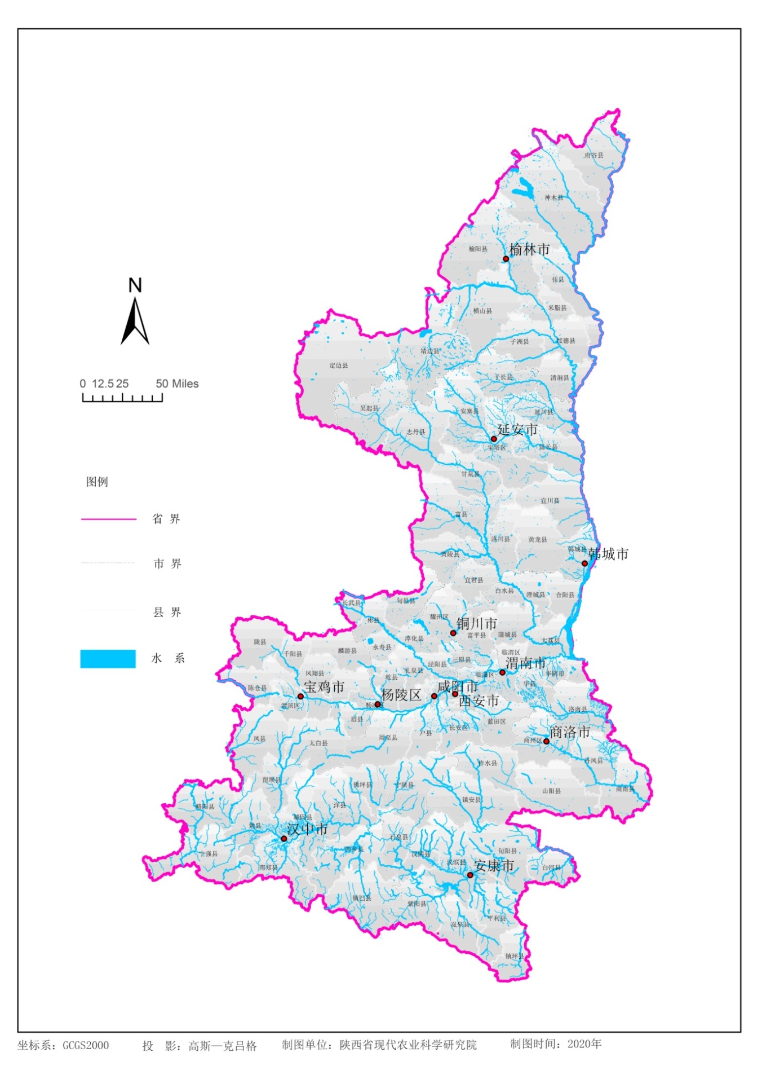附图1陕西省养殖水域滩涂现状图

附图2陕西省养殖水域滩涂规划图

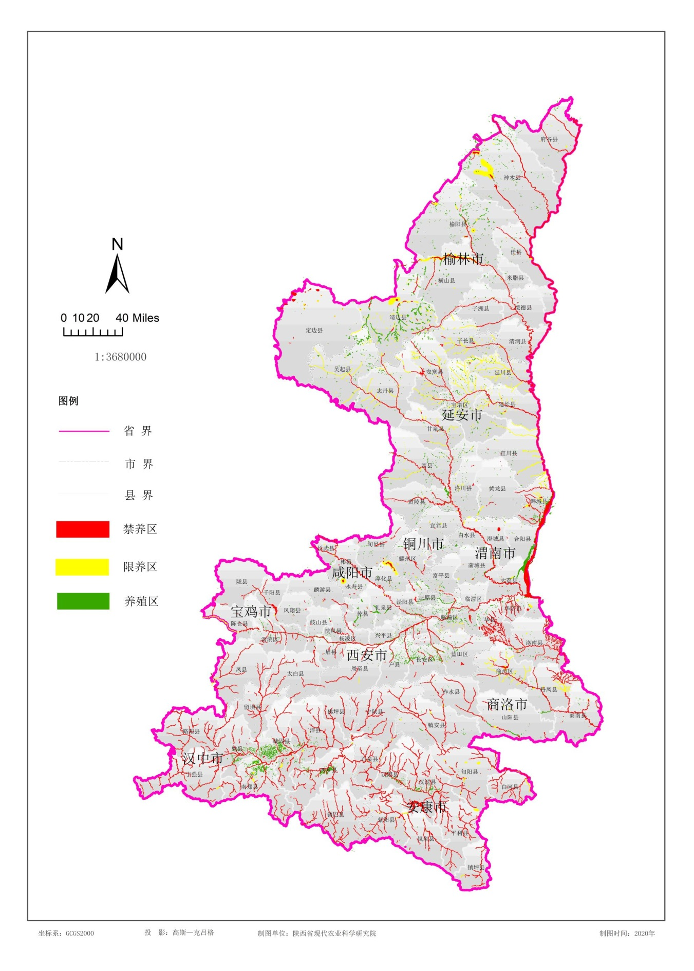

附图3陕西省养殖水域滩涂禁止养殖区分布图

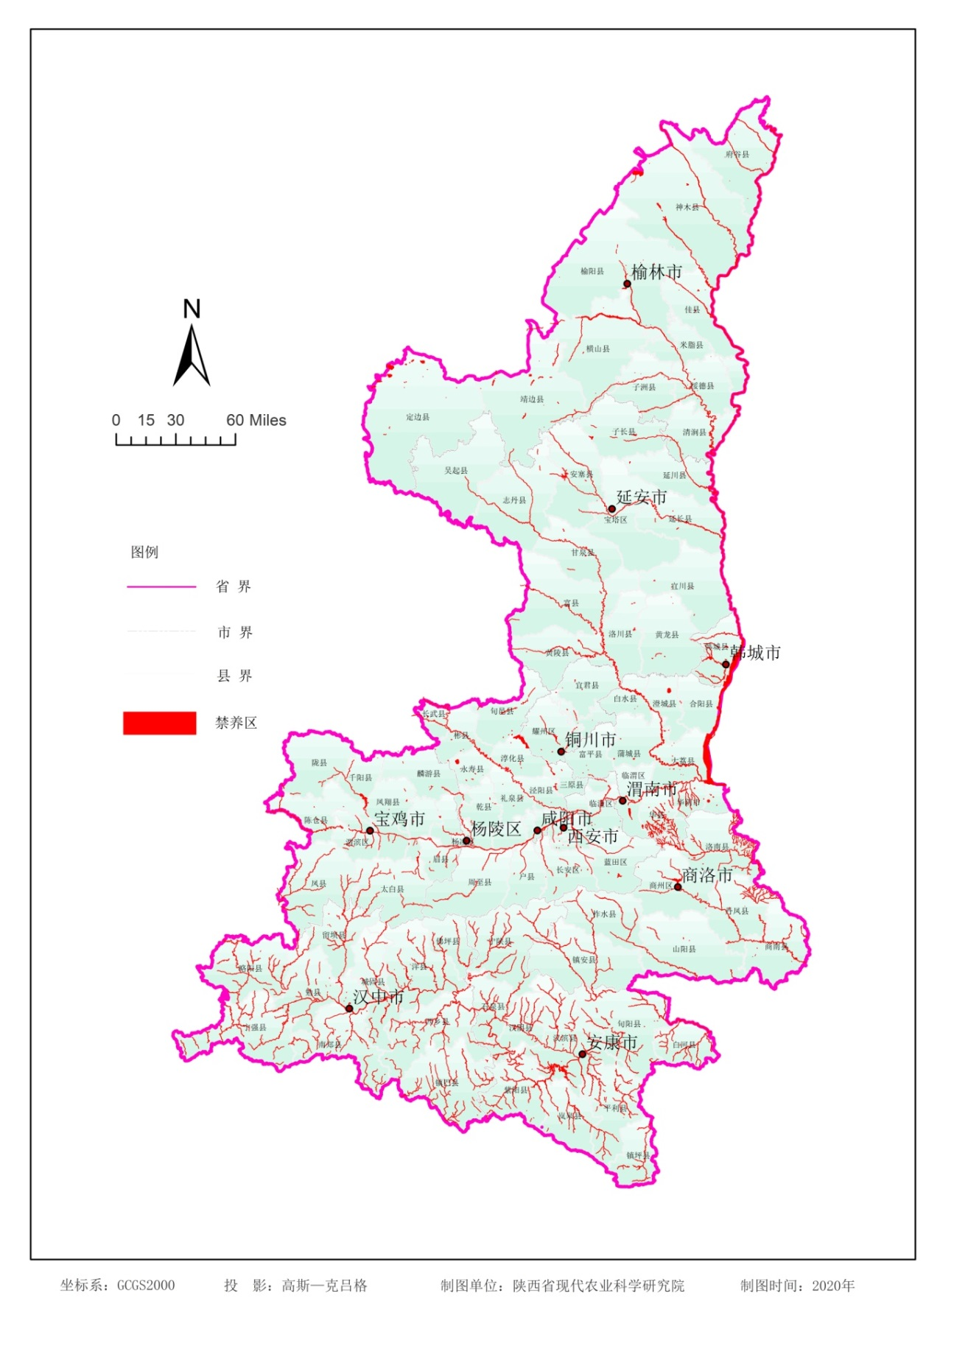

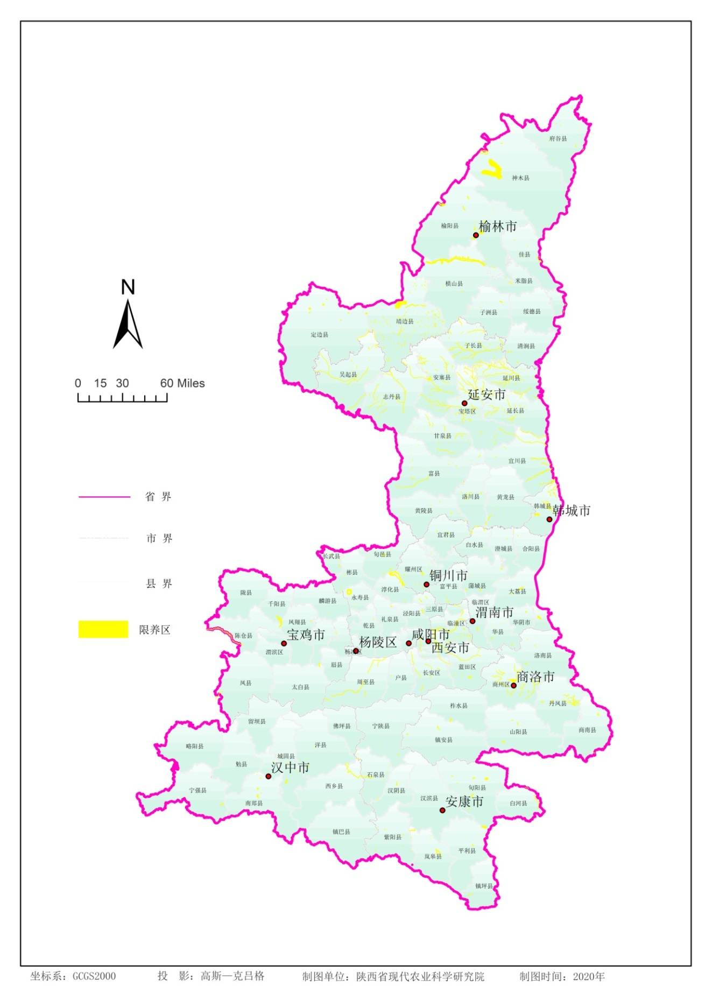附图4陕西省养殖水域滩涂限制养殖区分布图

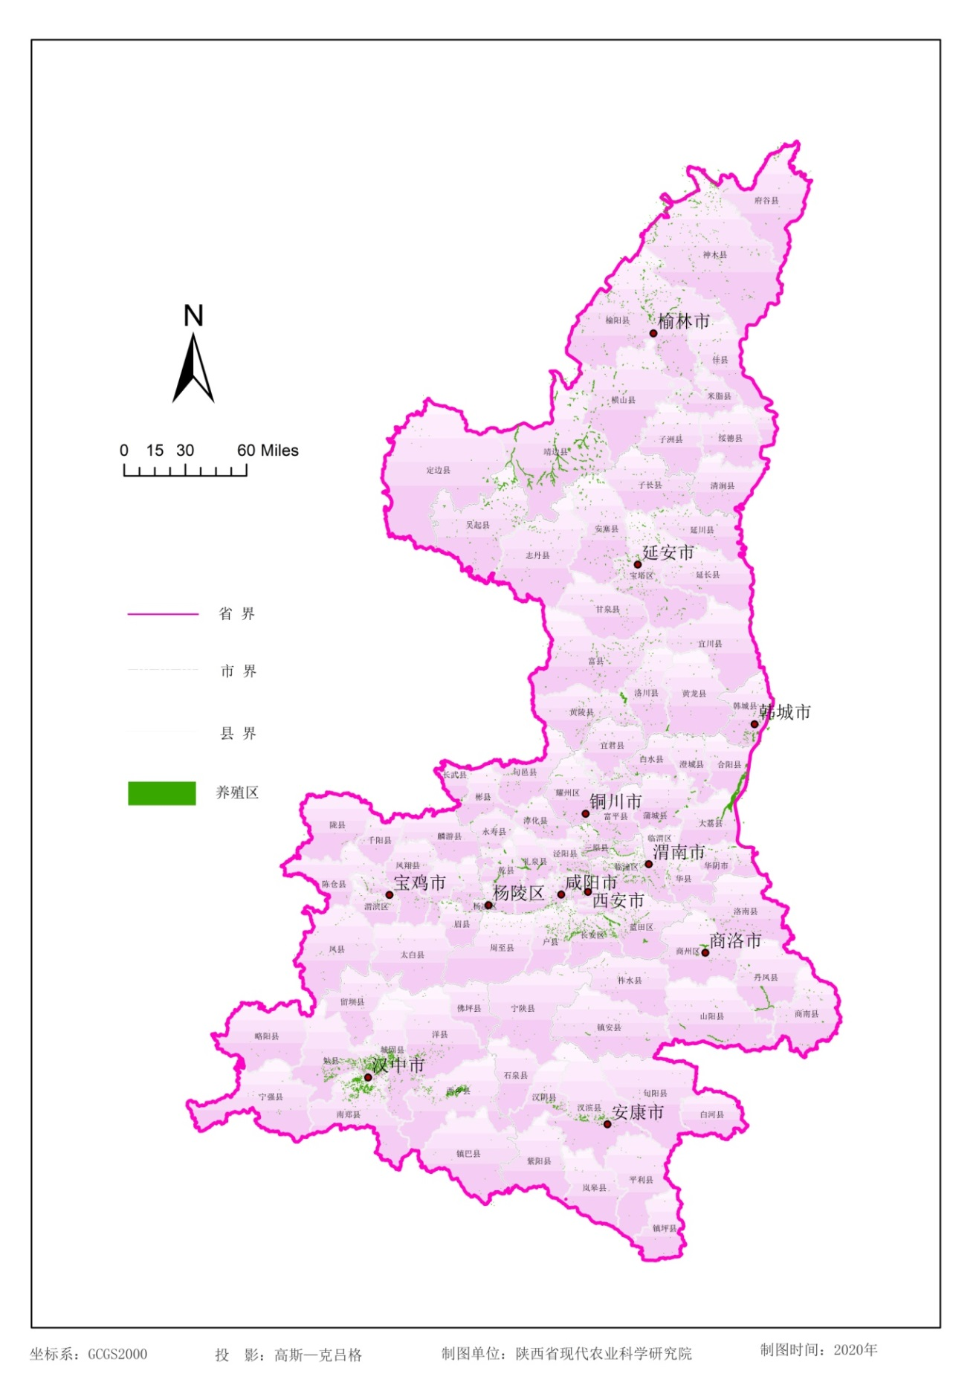附图5陕西省养殖水域滩涂养殖区分布图

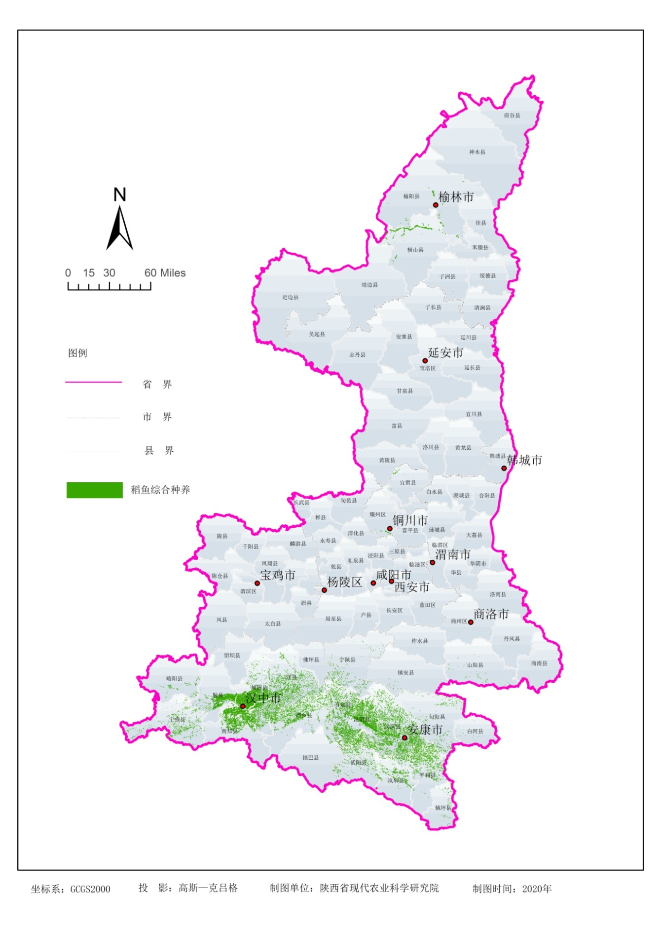附图6陕西省养殖水域滩涂稻渔综合种养分布图